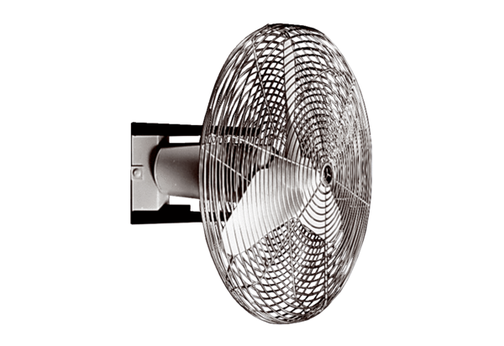ECO 30 EКомплект поставки: 1 штукАссортимент: C
Номер артикула: 0088.0010Изготовитель: MAICO

